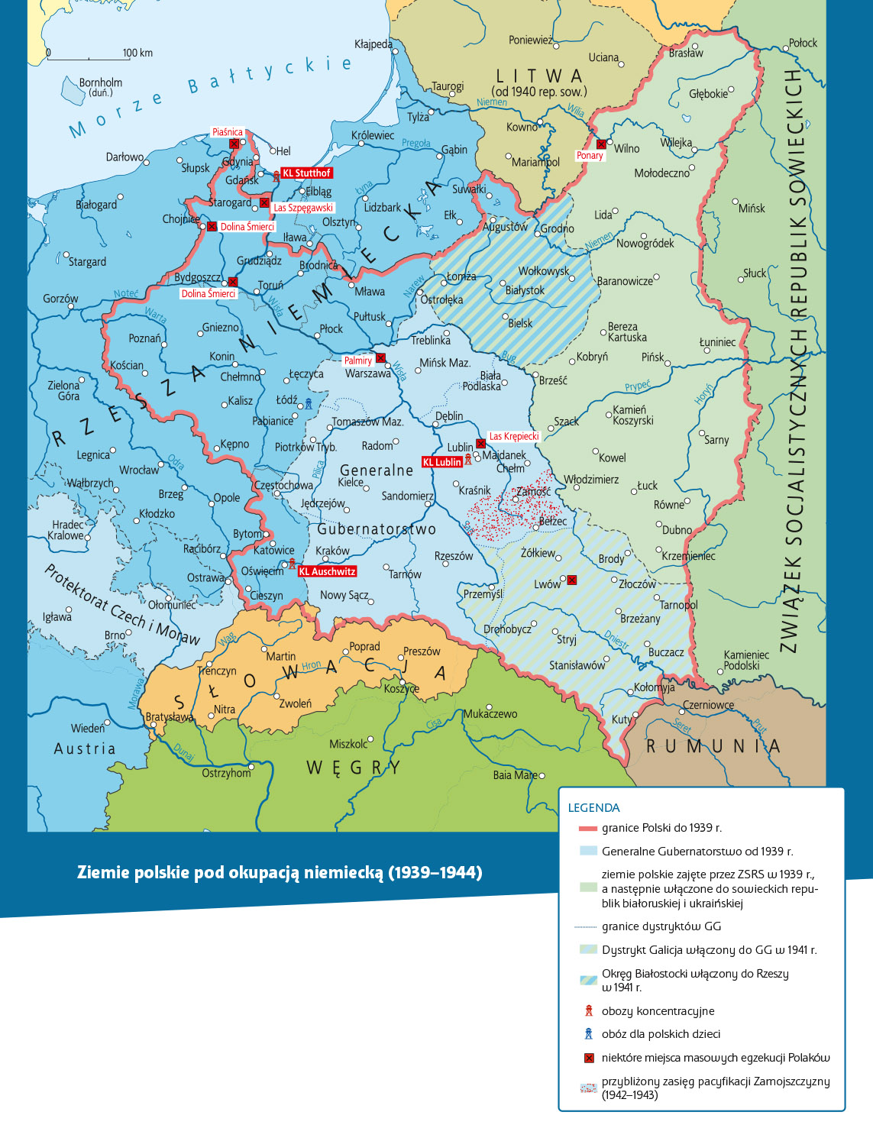

**Praca z mapą**

**1.** Narysuj na mapie kolorem żółtym orientacyjny przebieg  
linii podziału Polski przewidziany w tajnym protokole   
do paktu Ribbentrop–Mołotow.

**2.** Narysuj na mapie kolorem czerwonym przebieg podziału  
 ziem polskich zajętych przez III Rzeszę oraz ZSRS w 1939 r.

**3.** Odszukaj na mapie ziemie polskie przejęte przez III Rzeszę w 1939 r. i określ ich podział administracyjny.

**4.** Odszukaj na mapie tereny włączone do III Rzeszy wskutek agresji w 1939 r., a następnie podaj nazwy polskich regionów, które się na nie składały.

**5.** Odszukaj na mapie tereny okupowane przez III Rzeszę w następstwie agresji w 1939 r., a następnie podaj jego nazwę.

**6.** Na podstawie wiedzy pozaźródłowej podaj nazwę miasta, które było siedzibą niemieckiej administracji centralnej na obszarze okupowanym.

**7.** Wskaż państwa, które oprócz Rzeszy i ZSRS zajęły ziemie polskie w 1939 r.

**8.** Podaj nazwę obszaru zajętego w 1939 r. przez Sowietów, który Niemcy przejęli i włączyli do Rzeszy po agresji na ZSRS.

**9.** Podaj nazwę obszaru zajętego w 1939 r. przez Sowietów, który Niemcy przejęli i włączyli do Generalnego Gubernatorstwa po agresji na ZSRS.

**10.** Podaj nazwy obozów koncentracyjnych założonych na ziemiach polskich przez Niemców.

**11.** Podaj nazwy miejsc na Pomorzu oraz w Generalnym Gubernatorstwie, w których Niemcy dokonali masowych egzekucji Polaków.

**12.** Wskaż na mapie położenie swojej miejscowości. Określ, do którego państwa należała w okresie II wojny światowej.